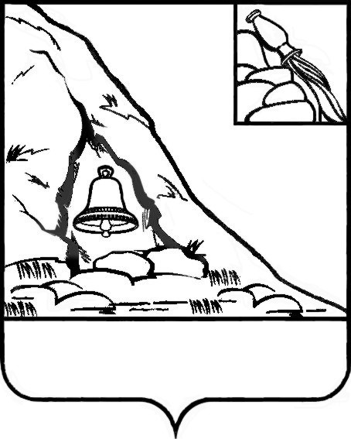
СОВЕТ НАРОДНЫХ ДЕПУТАТОВ
ПОДГОРЕНСКОГО МУНИЦИПАЛЬНОГО РАЙОНА

ВОРОНЕЖСКОЙ ОБЛАСТИ

Р Е Ш Е Н И Е

от 25 декабря 2023 года № 50
п.г.т. Подгоренский

О внесении изменений в решение
Совета народных депутатов Подгоренского
муниципального района от 29.11.2021 № 34
«Об утверждении Положения о муниципальном
земельном контроле в границах Подгоренского
муниципального района Воронежской области»

В соответствии с Федеральным законом от 06.10.2003 года № 131-ФЗ «Об общих принципах организации местного самоуправления в Российской Федерации», Федеральным законом от 31.07.2020 № 248-ФЗ «О государственном контроле (надзоре) и муниципальном контроле в Российской Федерации», а также в связи со структурными изменениями в администрации Подгоренского муниципального района Воронежской области, Совет народных депутатов Подгоренского муниципального района Воронежской области р е ш и л:
1. Внести в решение Совета народных депутатов Подгоренского муниципального района Воронежской области от 29.11.2021 года № 34 «Об утверждении Положения о муниципальном земельном контроле в границах Подгоренского муниципального района Воронежской области» (далее – Решение) следующие изменения:
1.1 Наименование приложения к решению изложить в следующей редакции: «Положение о муниципальном земельном контроле в границах Подгоренского муниципального района Воронежской области»;
1.2. Приложение 1 к Положению изложить согласно приложению к настоящему решению.
2. Настоящее решение вступает в силу с момента опубликования в печатном средстве массовой информации органов местного самоуправления Подгоренского муниципального района Воронежской области «Подгоренский муниципальный вестник» и размещения на сайте администрации Подгоренского муниципального района в информационно-телекоммуникационной сети «Интернет».
3. Контроль за исполнением настоящего решения оставляю за собой.

Глава Подгоренского
муниципального района М.Ю. Данилов

Председатель Совета
народных депутатов
Подгоренского муниципального
района Воронежской области А.В. Кравец

Приложение к решению Совета
народных депутатов Подгоренского
муниципального района
от 25 декабря 2023 года № 50

Приложение 1
к Положению о муниципальном
земельном контроле на территории
Подгоренского муниципального района Воронежской области

Перечень должностных лиц администрации Подгоренского муниципального района Воронежской области, уполномоченных на осуществление муниципального земельного контроля в границах Подгоренского муниципального района Воронежской области

1. Заместитель главы администрации Подгоренского муниципального района Воронежской области, курирующий данное направление;
2. Начальник отдела имущественно-земельных отношений и экологии администрации Подгоренского муниципального района Воронежской области;
3. Главный специалист отдела имущественно-земельных отношений и экологии администрации Подгоренского муниципального района Воронежской области;
4. Руководитель отдела развития городского поселения администрации Подгоренского муниципального района Воронежской области.

